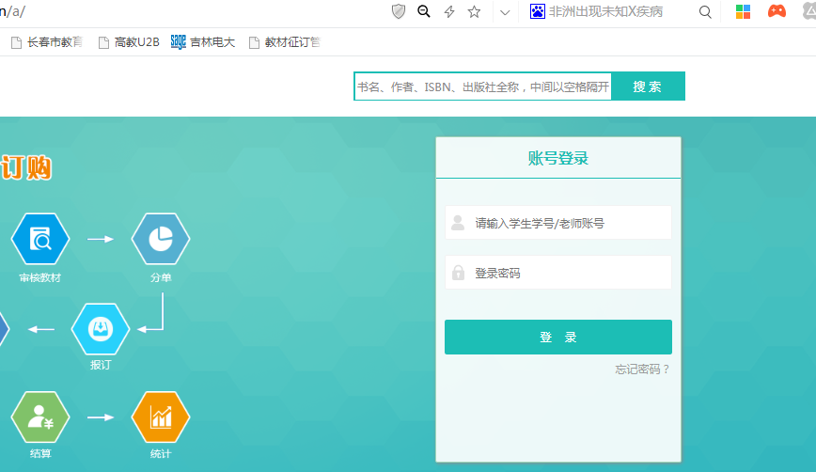

- 打开浏览器：输入https://n.caicool.cn/a/
- 输入：用户名（ccgc工资号），密码（123456），单击登录进入“班级课程”界面

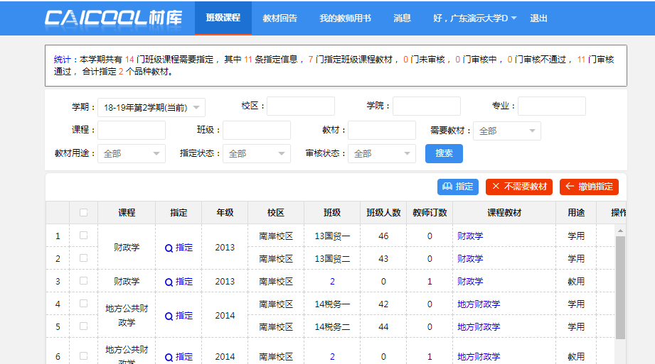

- 选择需要指定的课程→单击“指定”→进入“指定课程教材”

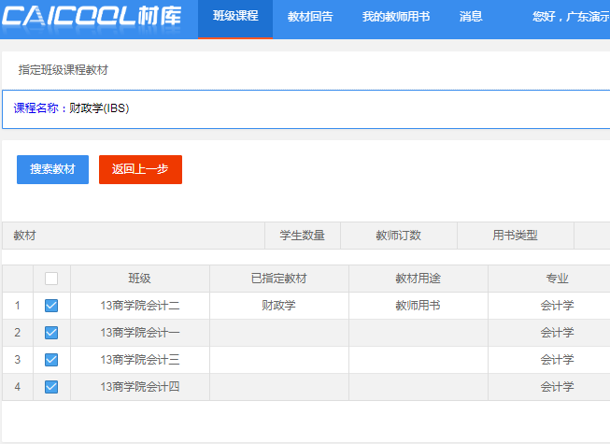

- 选择需要指定教材的班级

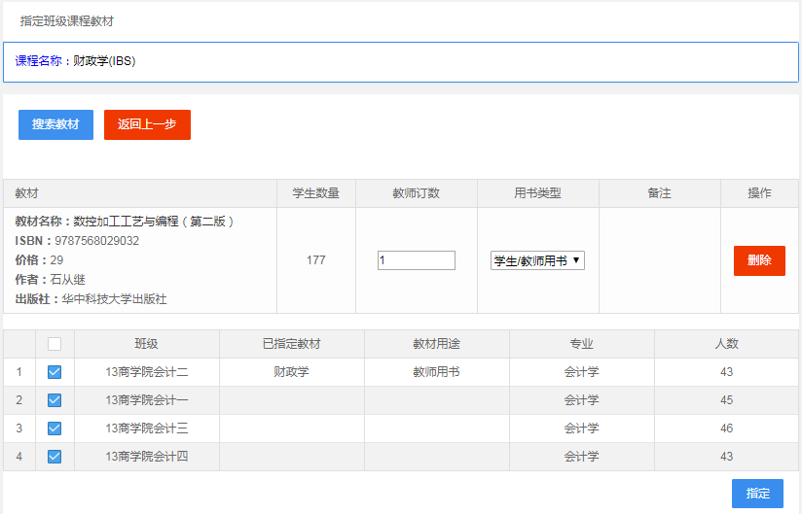

- 单击“搜索教材”

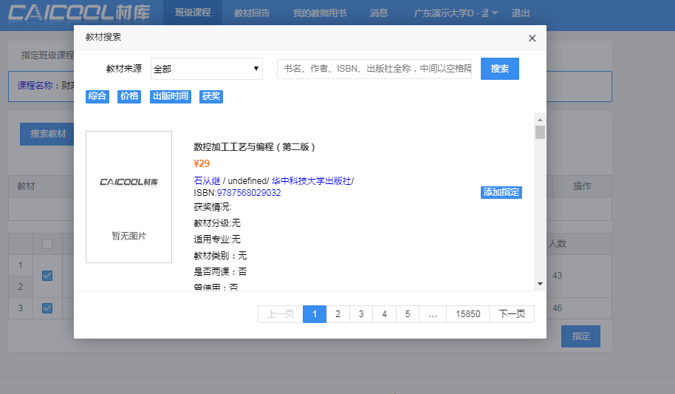

- 选择需要的教材（教材来源不选默认为材库和学校材库）；（若材库无所需教材，需要申请新增，具体步骤如下图：）

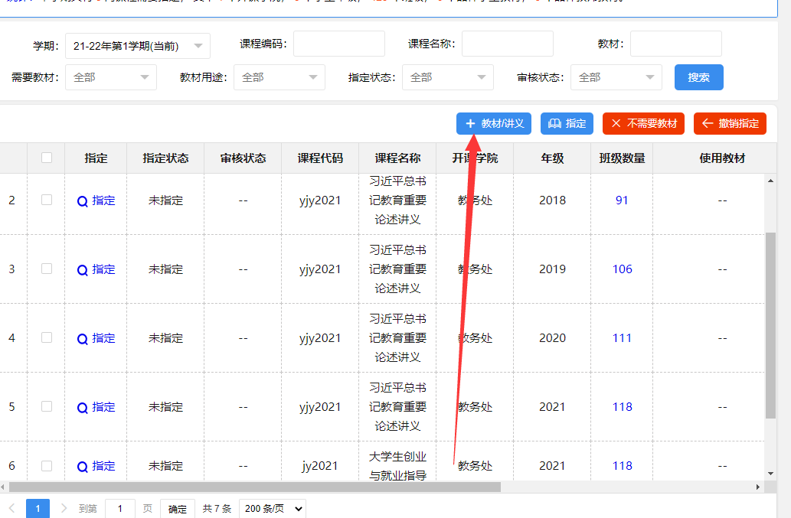
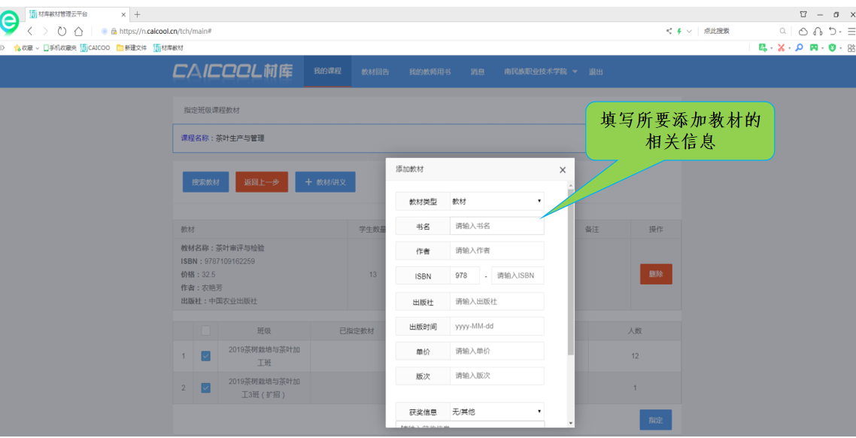

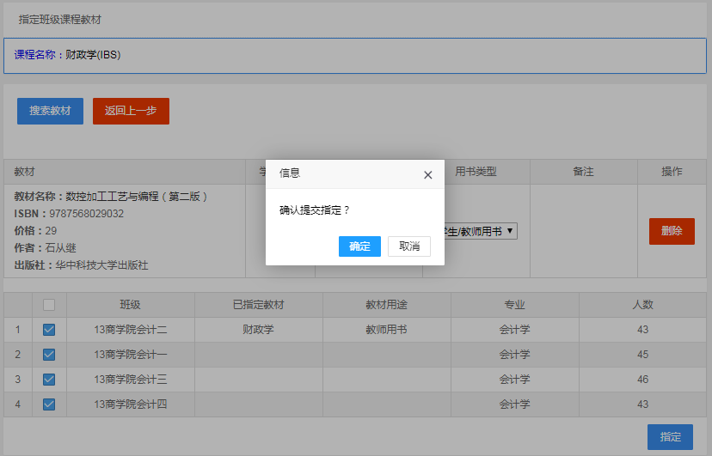

- 选定教材后，单击“确定”确认提交

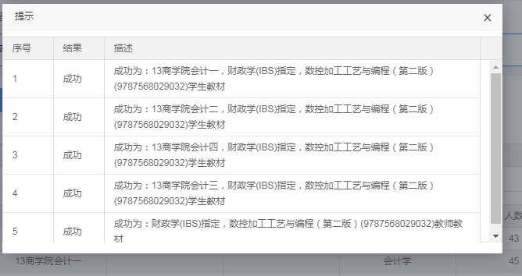

- 指定成功后显示“提示”

